**BAB III**

**ANALISIS ORGANISASI PERUSAHAAN**

* 1. **Sejarah Perusahaan**

Perkembangan ekonomi dunia terus bergeser, dari era pertanian dan industri hingga abad ke-19, lalu masuk ke era informasi, hingga saat ini telah masuk ke era konseptual. Sebuah era di mana perkembangan ekonomi banyak didorong oleh para pelaku-pelaku industri kreatif, yang hadir dan tumbuh dengan menawarkan gelombang kebutuhan baru yang sesuai dengan perkembangan masyarakat.

Perkembangan yang sama terjadi juga di tanah air, Pemerintah Indonesia menunjukkan komitmen serius untuk mendorong perkembangan ekonomi kreatif sesuai dengan konteks Indonesia, ekonomi kreatif yang memiliki akar budaya dari Indonesia namun juga memiliki potensi masuk ke pasar global. Salah satu langkahnya adalah dengan pembentukan Badan Ekonomi Kreatif. Sektor ekonomi kreatif yang menunjukkan perkembangan pesat dalam beberapa tahun terakhir adalah sektor kreatif digital. Hal ini antara lain juga didorong oleh pesatnya pertumbuhan pengguna perangkat telekomunikasi dan internet di tanah air dan di dunia.

Untuk itu perlu dibangun ekosistem yang sehat bagi sektor kreatif digital di Indonesia, ekosistem yang mampu menumbuhkan lebih banyak lagi bibit-bibit digitalpreneur nasional.

Salah satunya faktor yang masih menjadi kendala dalam ekosistem tersebut saat ini adalah masih terjadi gap kuantitas dan kualitas sumber daya manusia yang tersedia dengan yang dibutuhkan untuk membangun sektor ini.

Sebagai langkah nyata untuk menumbuhkan lebih banyak lagi bibit digitalpreneur di tanah air, MIKTI (Masyarakat Industri Kreatif TIK Indonesia), dengan dukungan PT Telkom, telah mengembangkan Creative Camp DILo (Digital Innovation Lounge) di berbagai kota di tanah air.

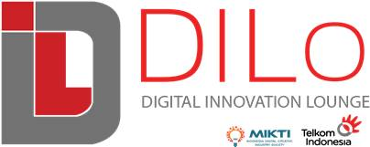

Gambar 3.1 Digital Innovation Lounge

* 1. **Visi dan Misi Perusahaan**

Visi

Digital Innovation Lounge (DILo) diharapkan dapat meningkatkan kuantitas dan kualitas bibit-bibit digitalpreneur, sekaligus juga mendukung pemberdayaan masyarakat dan komunitas di tanah air.

Misi

* Menumbuhkan bibit-bibit baru digitalpreneur melalui berbagai program dan kegiatan;
* Meningkatkan kapabilitas komunitas kreatif dan digitalpreneur pemula agar mampu bersaing di level nasional bahkan global;
* Menyediakan jejaring kolaborasi antar pemangku kepentingan di sektor kreatif digital agar terjadi kerjasama mutual;
* Mendukung program pemerintah untuk meningkatkan kualitas SDM dan pengembangan ekonomi kreatif nasional.

**3.3 Fasilitas Perusahaan**

**DILO** – DIGITAL INNOVATION LOUNGE merupakan pusat interaksi peminat dan pelaku industri kreatif digital yang bertujuan menciptakan bibit-bibit digitalpreneur yang selanjutnya siap masuk ke industri (Creative Center).

**Co-working space**

DILo berfungsi sebagai ruang kerja bersama yang dapat digunakan oleh digitalpreneur-digitalpreneur pemula, sebelum mereka mampu membiayai ruang kantor sendiri.

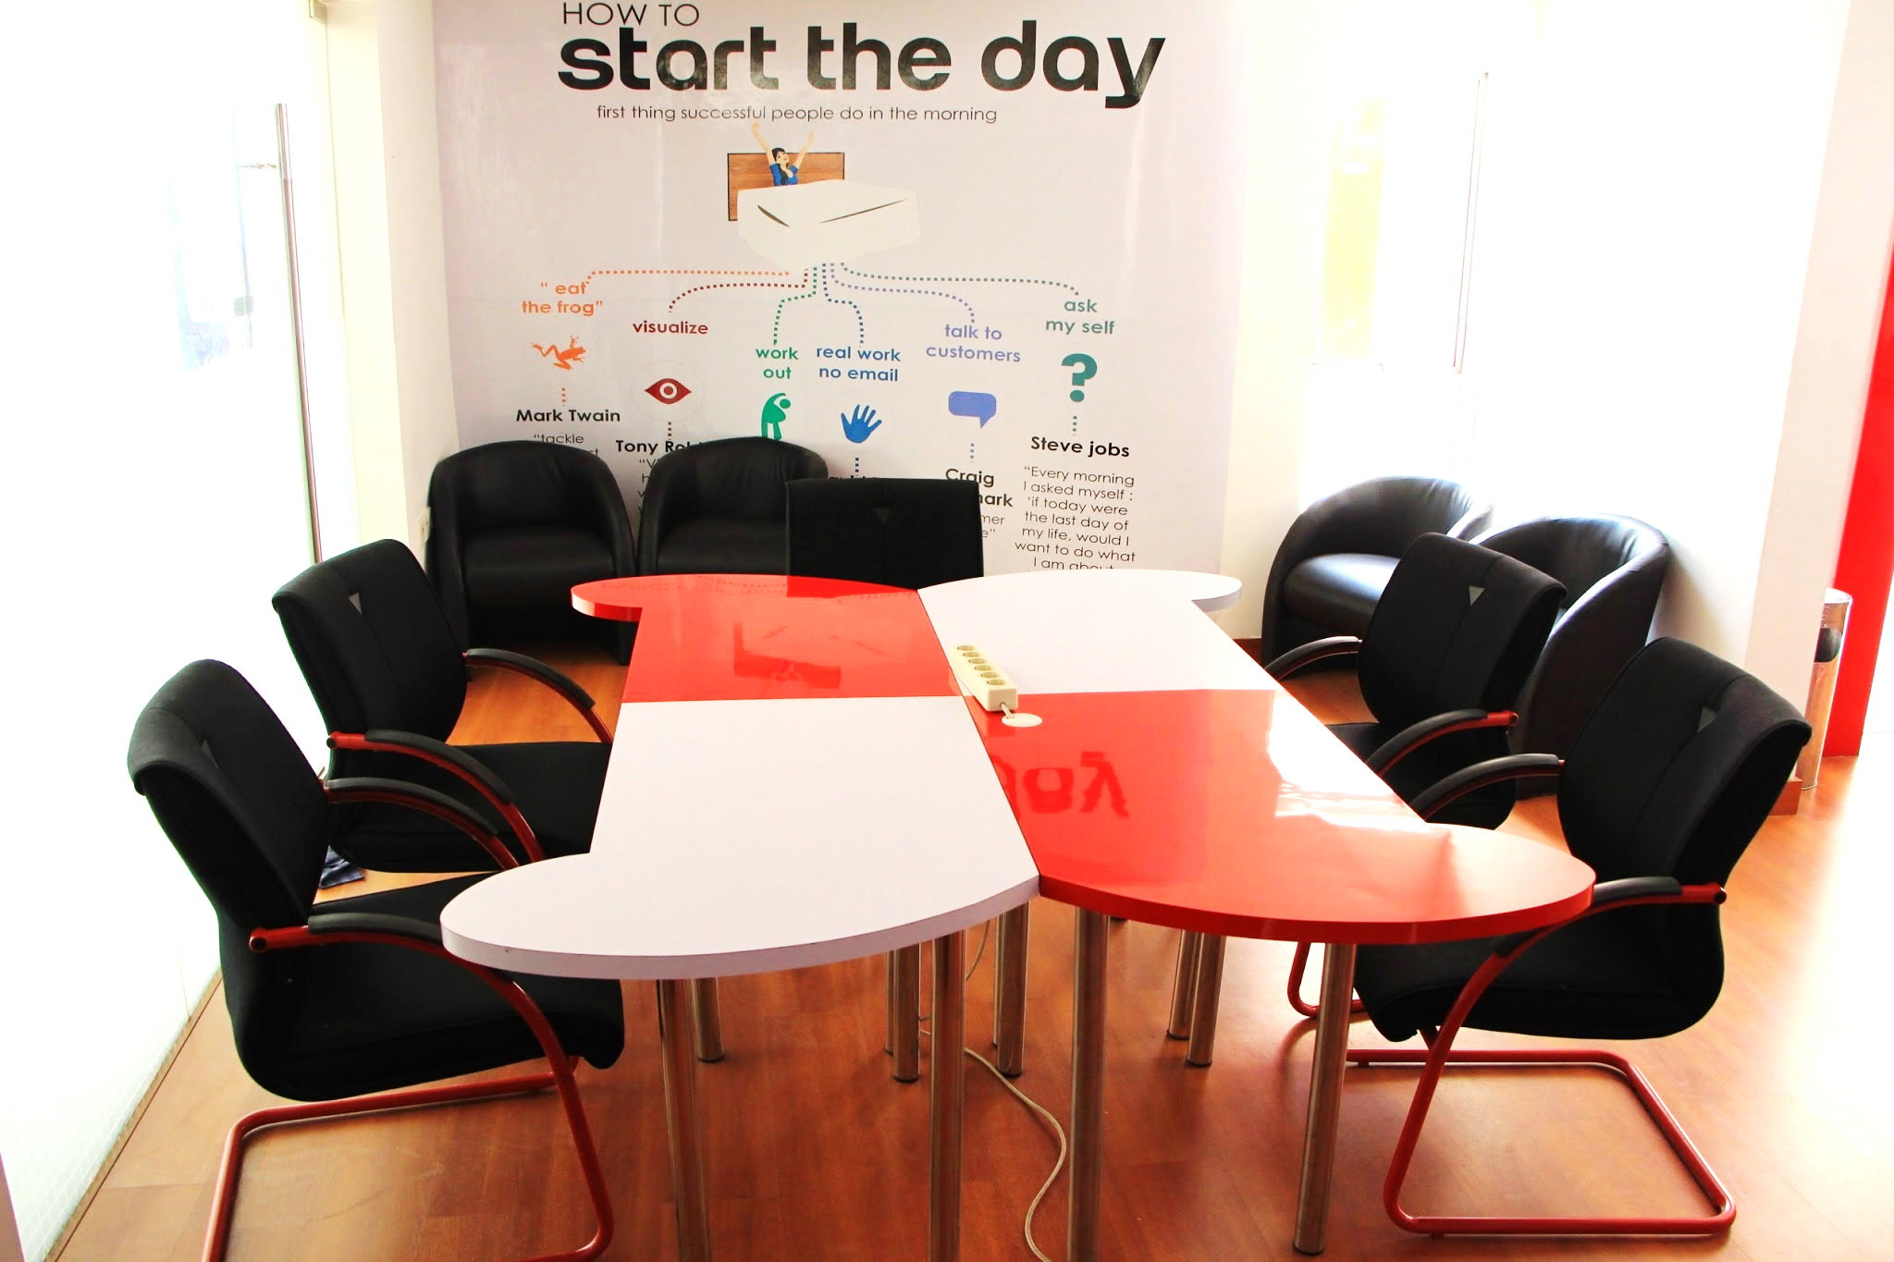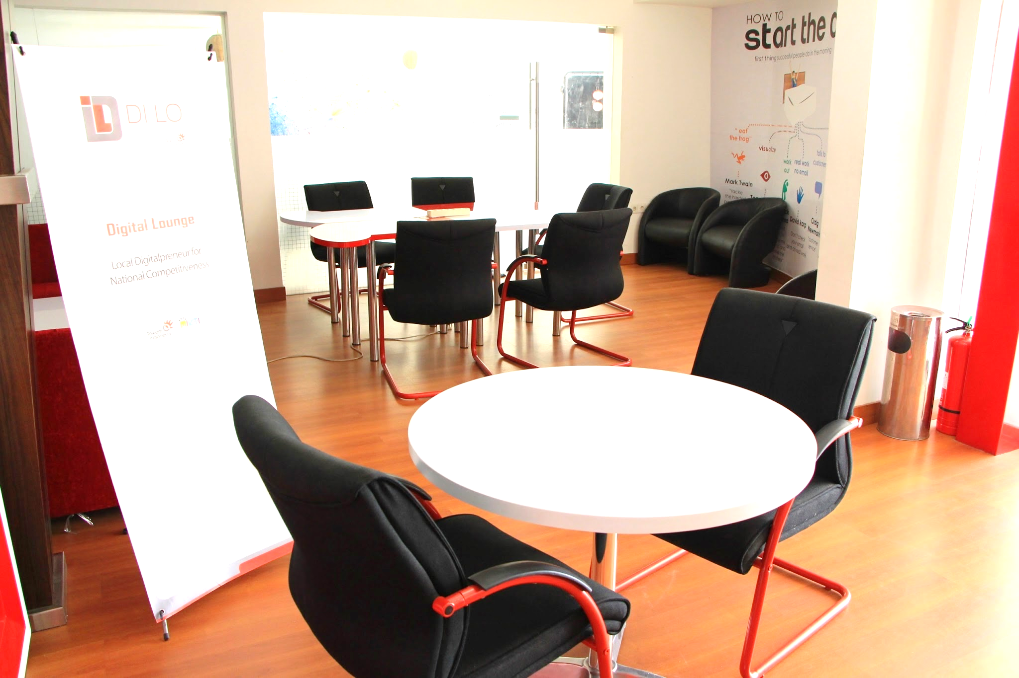

**Meeting room**

DILo menyediakan ruang-ruang meeting yang dapat digunakan digitalpreneur-digitalpreneur pemula berdasarkan penjadwalan yang dilakukan.

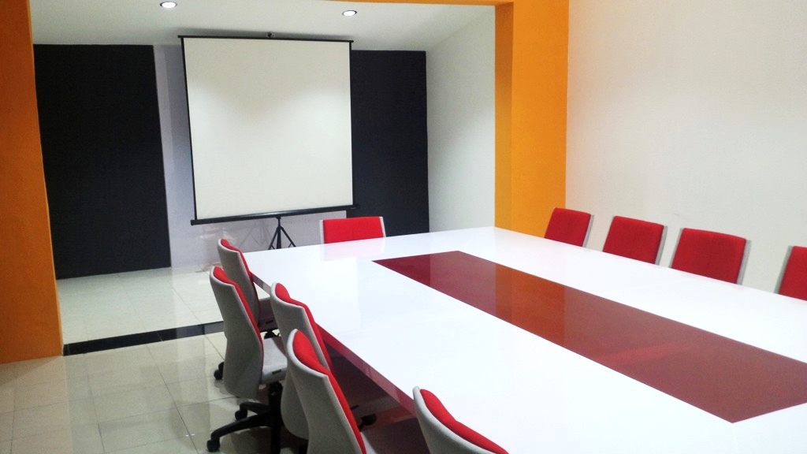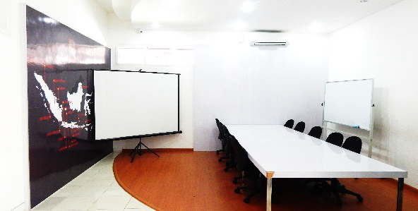

**Classroom**

DILo menyediakan ruang-ruang kelas yang dapat digunakan untuk melakukan berbagai training dan workshop berdasarkan penjadwalan yang dilakukan.

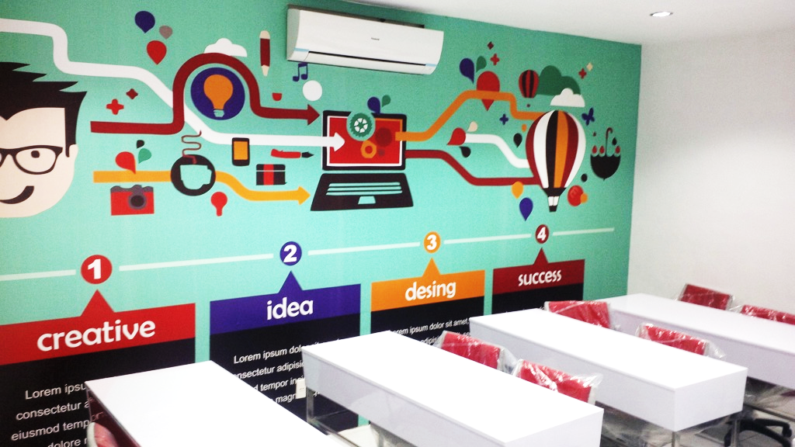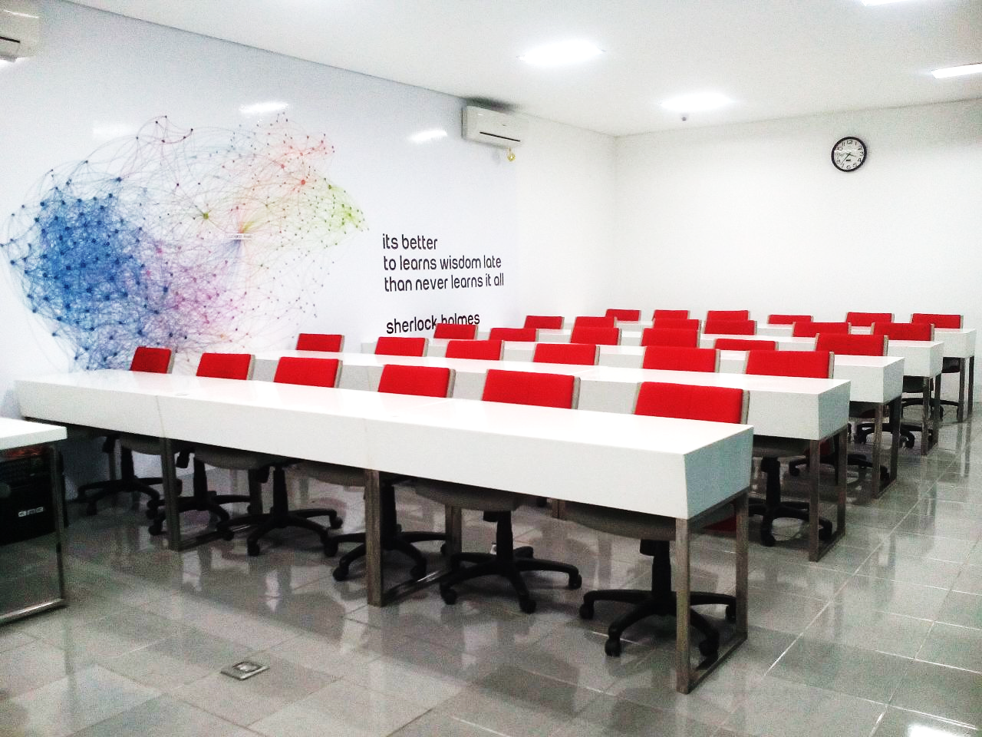

**Lounge**

DILo dapat digunakan sebagai tempat penyelenggaraan gathering atau launching produk.

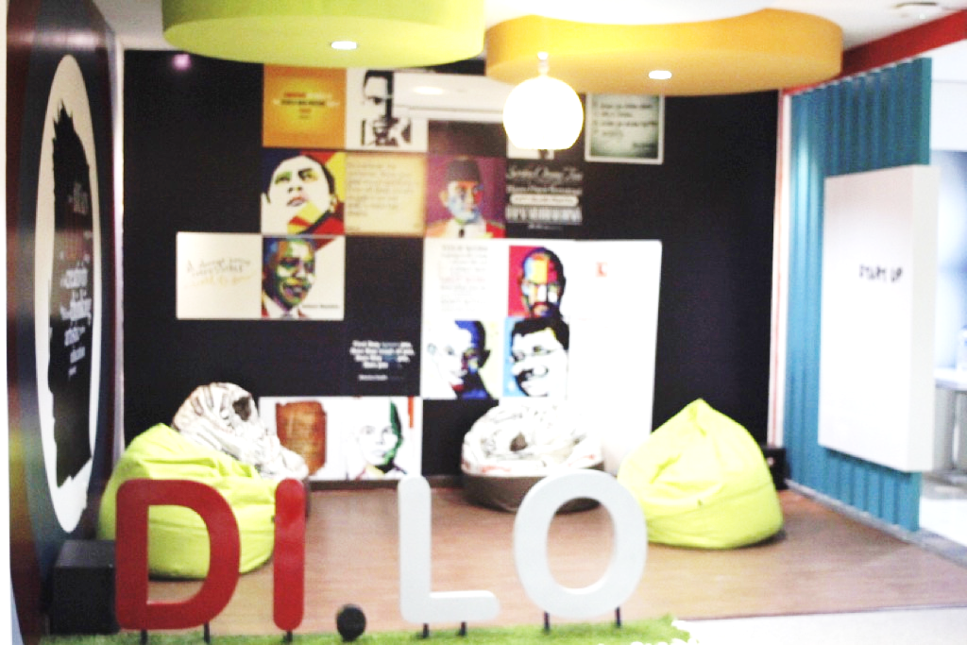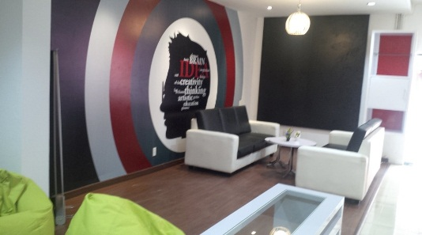

* 1. **Struktur Organisasi dan *Job Description* Perusahaan**

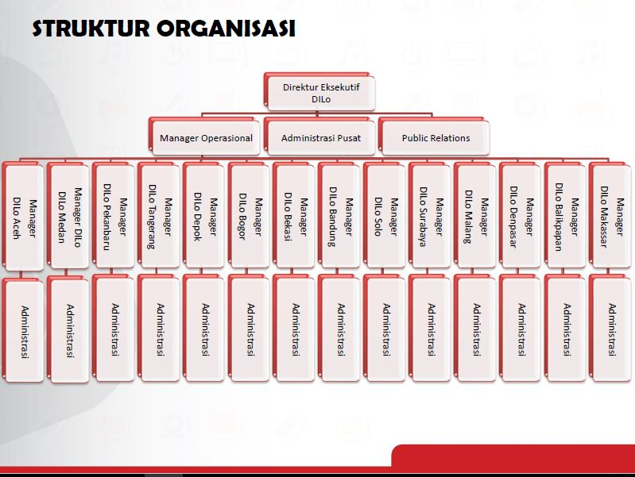

Gambar 3.2 Struktur Organisasi DILo Bandung

* 1. **Deskripsi dan Ruang Lingkup Internship**

Pada kegiatan Internship kali ini tergabung dalam Team Software Development adalah team yang bekerja dalam pengembangan perangkat lunak. Jadwal masuk Internship sama dengan karyawan yang bekerja di PT. Digital Innovation Lounge (DILo) Bandung yaitu dari hari Senin – Jumat dari pukul 09.00 – 17.00 WIB.

Internship kali ini tergabung dalam team yang menangani Sistem Indie Home Cinema adalah team yang bekerja untuk menganalisa dan merancang sistem yang akan dibuat yaitu Sistem Indie Home Cinema. Perancangan ini meliputi analisa dan riset untuk menentukan kebutuhan yang cocok untuk sistem tersebut. Terdapat 3 aplikasi yang berbeda untuk Sistem Indie Home Cinema yaitu Web, Desktop dan Android. Penulis sendiri disini menangani perancangan sistem berbasis Desktop.